如何在人力资源服务与管理系统完成职员职级的审核

总共分为2大步：一、资料审核环节；二、汇总表审核环节

一、资料审核环节
- 请访问http://hrm.zju.edu.cn:8098 ，使用统一身份认证账户密码登录系统（推荐使用chrome浏览器）；
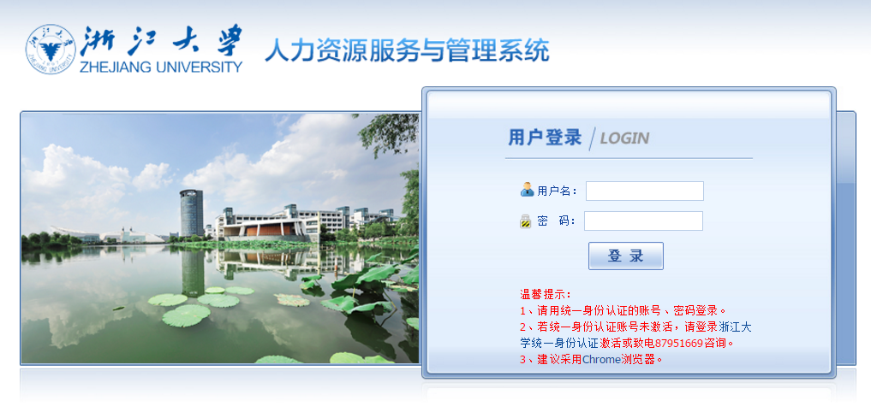
- 3.1.1 进入资料审核页面
点击菜单 “职员职级*” → “职级评审” → “资料审核” ，进入相应操作页面
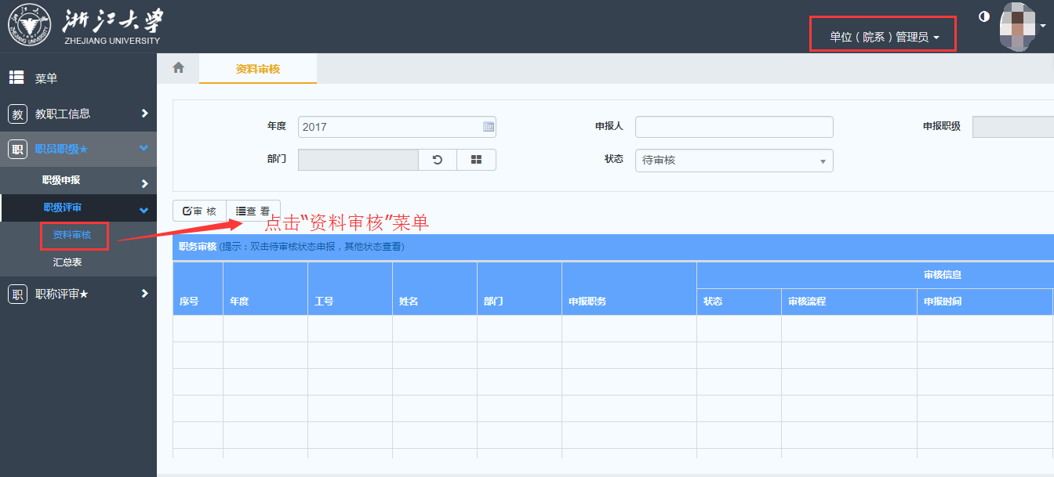
图3.1.1 进入资料审核页面

- 3.1.2 如何审核
选中一条信息，点击“审核”按钮
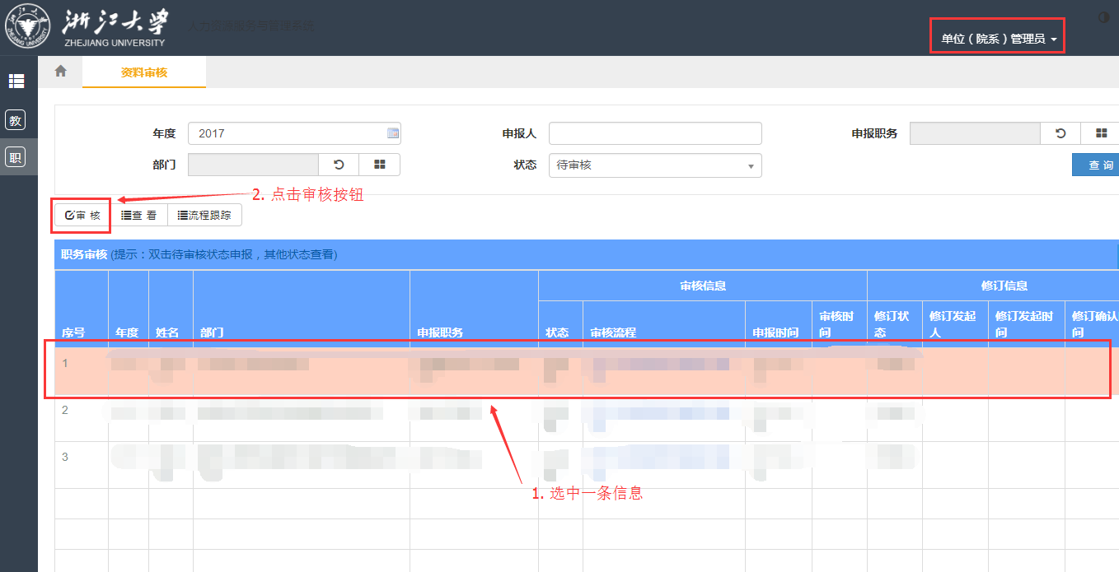
图3.1.2选中信息审核

- 3.1.3 资料审核
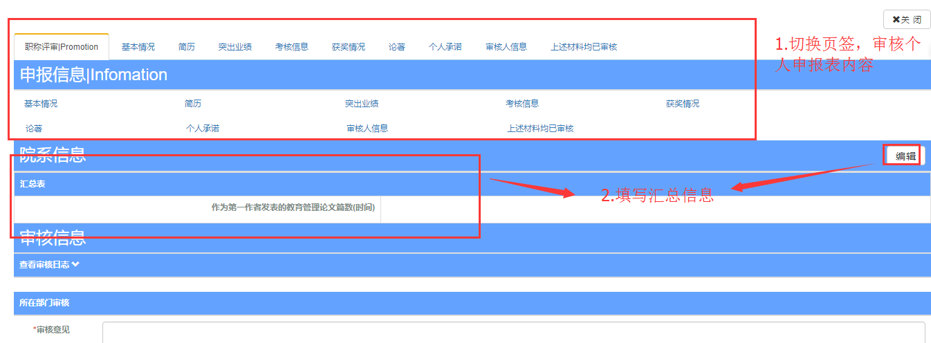
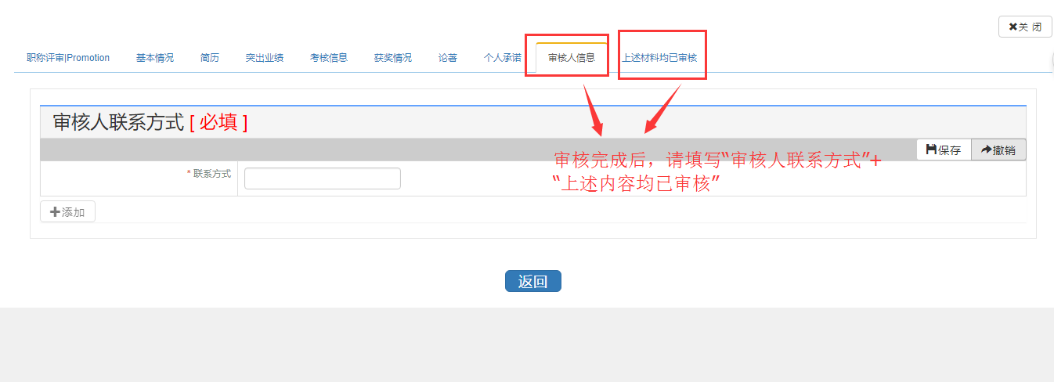
- 填写“个人承诺”栏目时，请在白纸上用黑色水笔或钢笔签名，并扫描或拍照后上传系统；
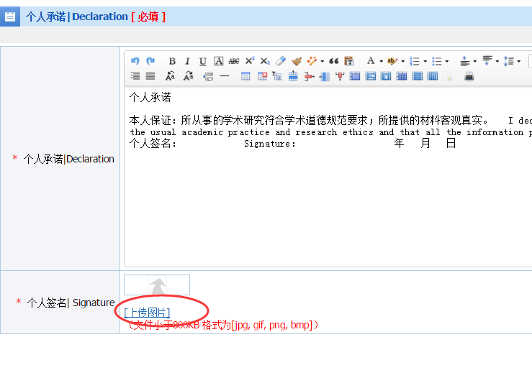
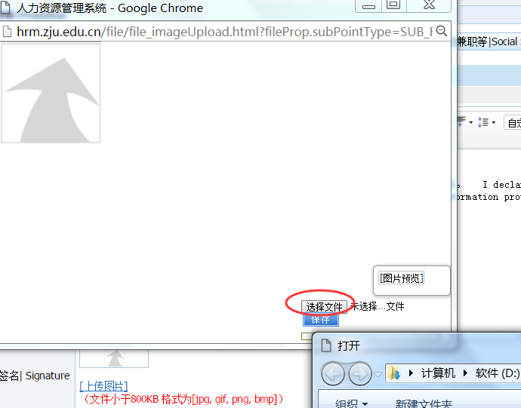

移动选取框，选择合适的位置，保存；
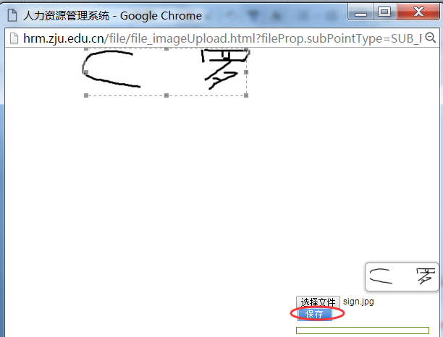

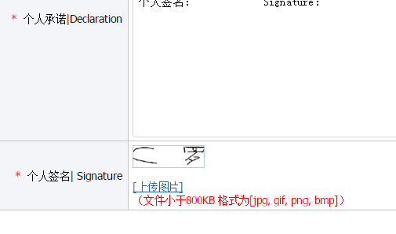
- 点击“返回”至导航页面，确认完成后，点击 “通过”/“不通过”/“退回”等；
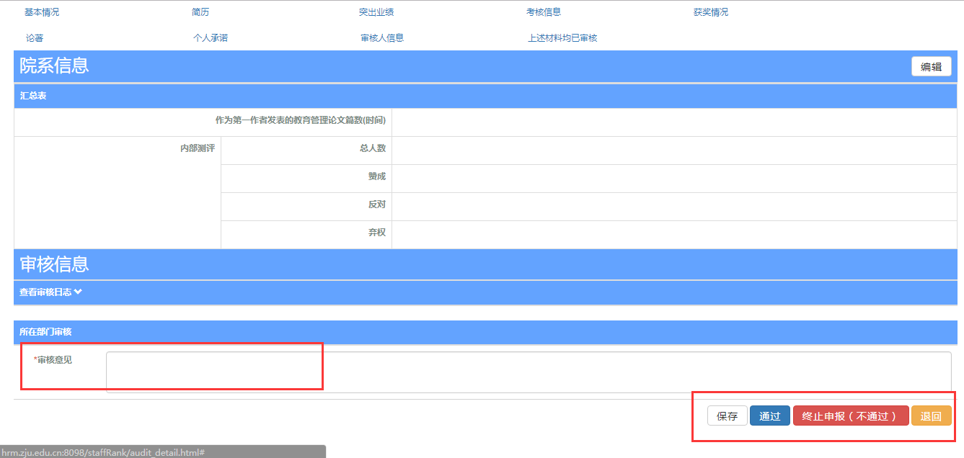

  - 汇总表审核环节
- 进入汇总表页面
点击菜单 “职员职级*” → “职级评审” → “汇总表” ，进入相应操作页面
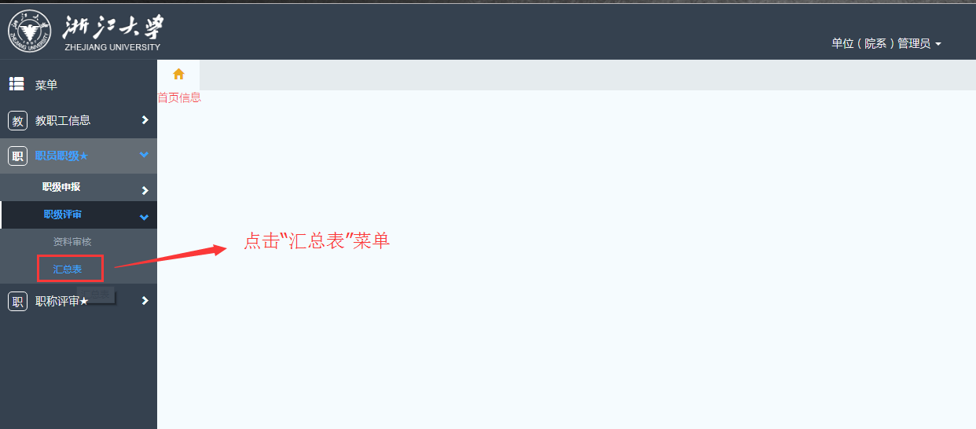
图3.4.1 进入汇总表页面

- 审核信息
选中一条信息，查看其内容
注：①点击“工号”查看申报人人事库中的信息；
②点击“姓名”查看申报人填写的申报表；
③其他信息为该菜单的相关内容
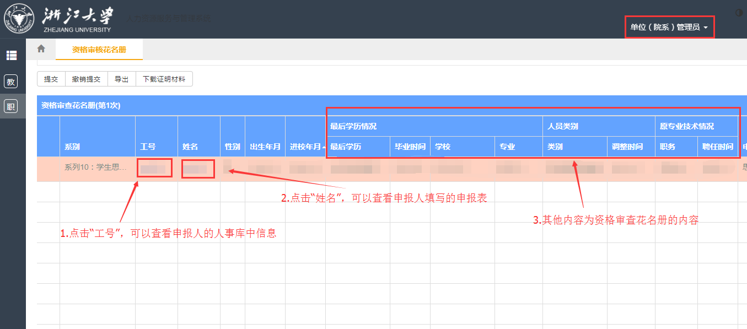
图4.4.1 查看信息
- 底部滚动条拖动到后面，填写“内部测评”结果
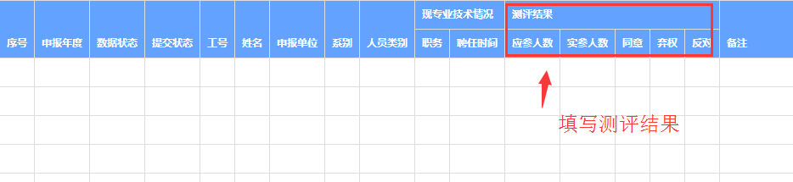
- 信息审核
底部滚动条拖动到最后，可以填写备注，并对申报人“通过/不通过”
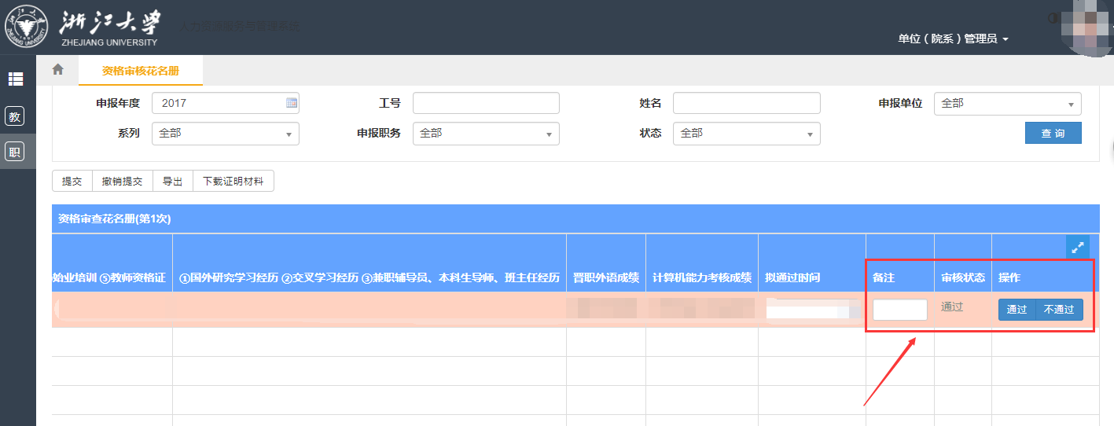
图4.4.3 通过/不通过
- 提交名单
确认所有未提交的人都审核过以后（通过/不通过），再点击“提交”按钮
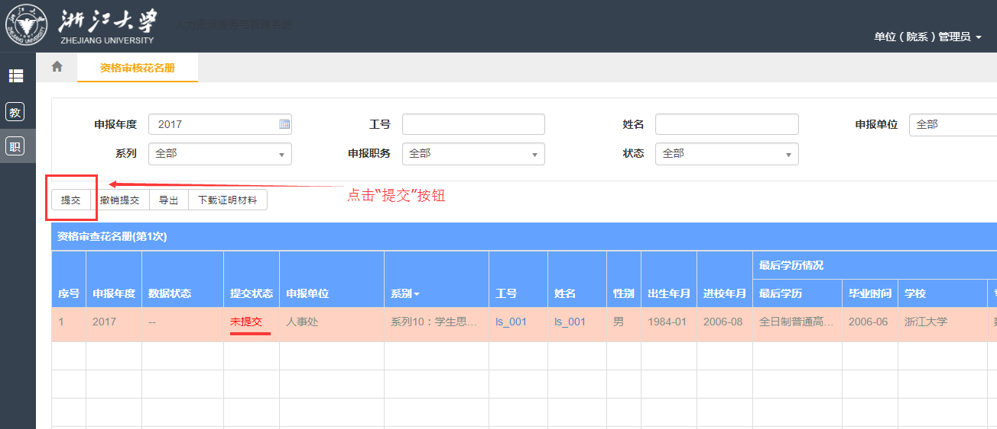
图4.5-1 提交名单

在提交信息界面，选中要提交的记录，可同时上传一份证明文件，点击提交。
注：①同一个部门、同一个职务 为最小提交单位；
②根据需求，可以同时选中多个一起提交，共用一份证明材料
③证明材料：XXXX签字盖章的扫描件或者拍摄的图片（XXXX表示改审核页面的内容，如：汇总表签字盖章的扫描件或图片）
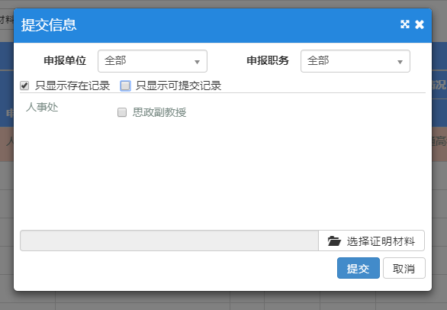
图4.5-2 提交信息页面

备注：资料审核通过后，如何修改内容
（1-4为管理员操作，5为用户操作）
1) 汇总表页面，选中一条信息，点击按钮“申报信息/送审材料修订”；
注：如果选中多行，则为批量修订（只支持汇总表）
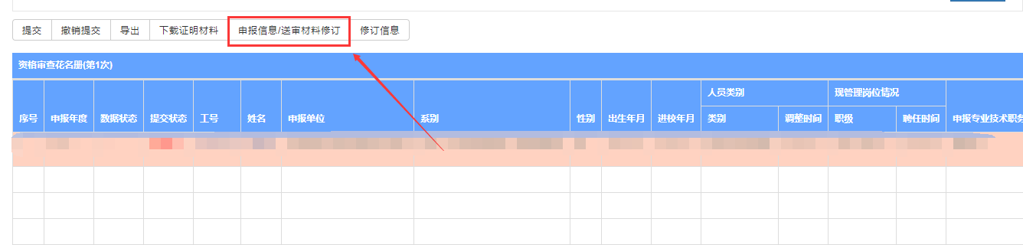
图 点击修订按钮
2) 修订页面说明
分配“修订人”、“修订时间”、“修订区块”，点击保存。
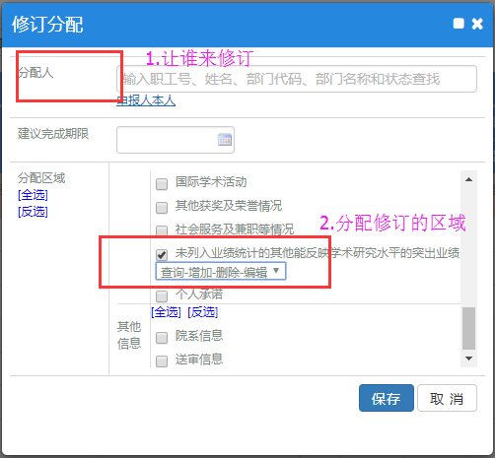
图 分配修订页面说明

3) 修订后，点击按钮“修订信息”，进入【修订审核页面】；
注：进入修订页面后，点击返回按钮，可以返回到审核界面
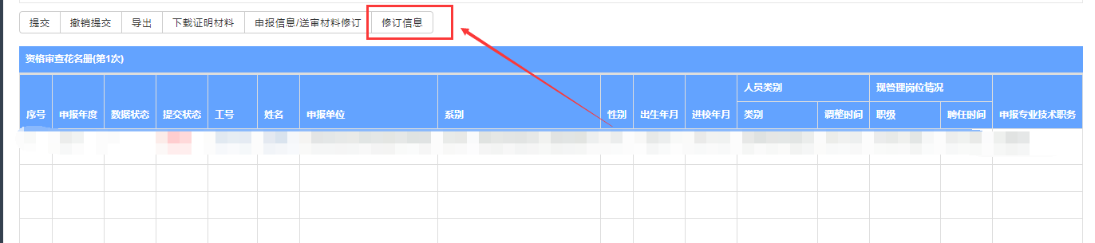
图 进入修订状态页面
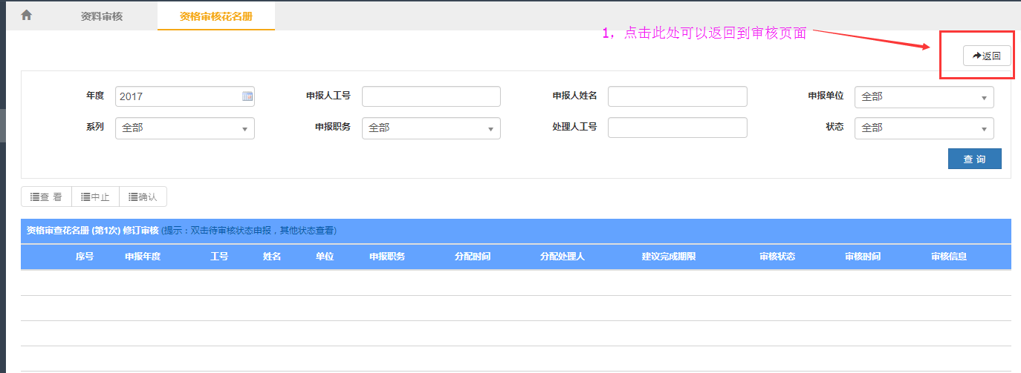
图 返回到审核页面
3) 修订后，生成一条修订记录，状态为“未处理”；

4) 审核人修订后，如何处理
1.在修订审核页面，如果修订人对该修订信息已“提交”，修订状态变为“已提交”
2.对已提交的记录，需要在修订页面点击“确认”按钮，才能结束修订。同时修订状态变为“已确认”
注：可中途终止修订（如果修订人一直未提交）

5) 修订人如何修订信息？
1.进入资料修订页面
点击菜单 “职员职级*” → “职务申报” → “资料修订” ，进入相应操作页面
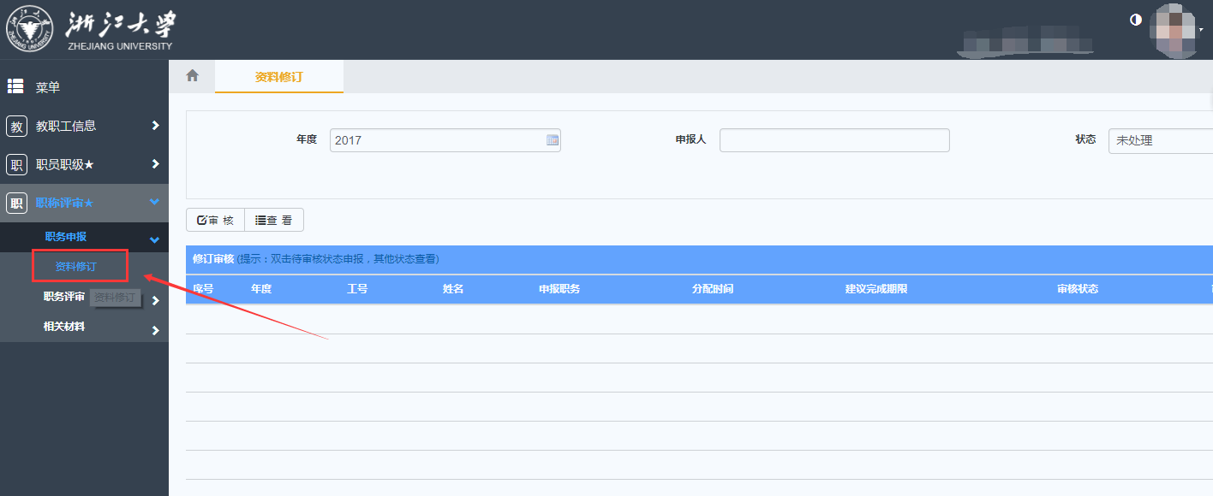
图4.6.4-1 进入资料修订页面
2.修订资料
选中一条待修订的记录，点击“审核”按钮，进入修订信息页面；
3.修订完成后需点提交按钮（重要）
对修订信息页面所有的信息“审核/编辑”完成后，需点击下方的“提交”按钮，同时可填写审核意见。

